Comprensione della lettura - prova n. l

Leggere il testo, poi scegliere una delle tre risposte che proponiamo, segnandola con una X.

Tutti in palestra
Vieni a conoscere la Palestra Gymnasium. La palestra è aperta anche d'estate. Se ti iscrivi ad un corso entro il mese di giugno, ti regaliamo la borsa, l'asciugamano e la maglietta della palestra.
L'abbonamento costa 37 euro al mese. Puoi scegliere tra quattro diversi tipi di corsi: corpo libero, aerobica, danza moderna, ginnastica dolce.
Vicino alla palestra c'è un grande parcheggio. Dentro la palestra puoi trovare un bar e un ristorante.
Per avere informazioni telefona tutti i giorni, dalle 9:00 alle 21:00. Siamo chiusi la domenica.

1. La palestra Gymnasium è aperta

A) durante tutto l'anno
B) solo nei mesi estivi
C) solo nel mese di giugno

2. C'è un regalo per le persone che si iscrivono alla palestra

- prima dell'inizio dei corsi
- prima del 30 giugno
- il primo di giugno

3. Nella palestra è possibile anche

A) fermarsi a mangiare
B) nuotare in piscina
C) comprare articoli sportivi

4. Le persone che vogliono avere informazioni possono telefonare

A) la domenica mattina
B) dal lunedì al venerdì
C) dal lunedì al sabato

5. Per avere informazioni si può telefonare

A) solo la mattina
B) solo il pomeriggio
C) in un orario preciso

Comprensione della lettura - Prova n. 2

Leggere i testi da l a 5. Guardare le illustrazioni della pagina seguente.
Abbinare ogni testo all'illustrazione opportuna indicata con una lettera.

- Di notte, quando si guida passando dal buio della strada all'illuminazione delle gallerie, diminuisce la visibilità. È quindi consigliabile, prima di entrare nel tunnel, rallentare e non sorpassare.

- Le regole dell'eleganza classica la vorrebbero di 8,50 centimetri, ma dopo anni la cravatta torna a farsi sottile, restringendosi ad almeno 7 centimetri. In linea con le nuove camicie con colletti a punta.

- Previsioni meteorologiche per il prossimo fine settimana: ci sarà un'alternanza di nuvole e sole al nord, invece, nel resto d'Italia continuerà la pioggia.

- L'acqua minerale è ricca di sali che fanno bene all'organismo. Per sfruttare al meglio le proprietà di queste sostanze bisogna conoscerle, così quando si compra la minerale si può scegliere quella adatta alle proprie esigenze.

- Una nuova idea: il frigorifero a cassettoni. Provate a pensare a dei cassetti frigorifero con temperature diverse per conservare i cibi e la loro freschezza ideale.

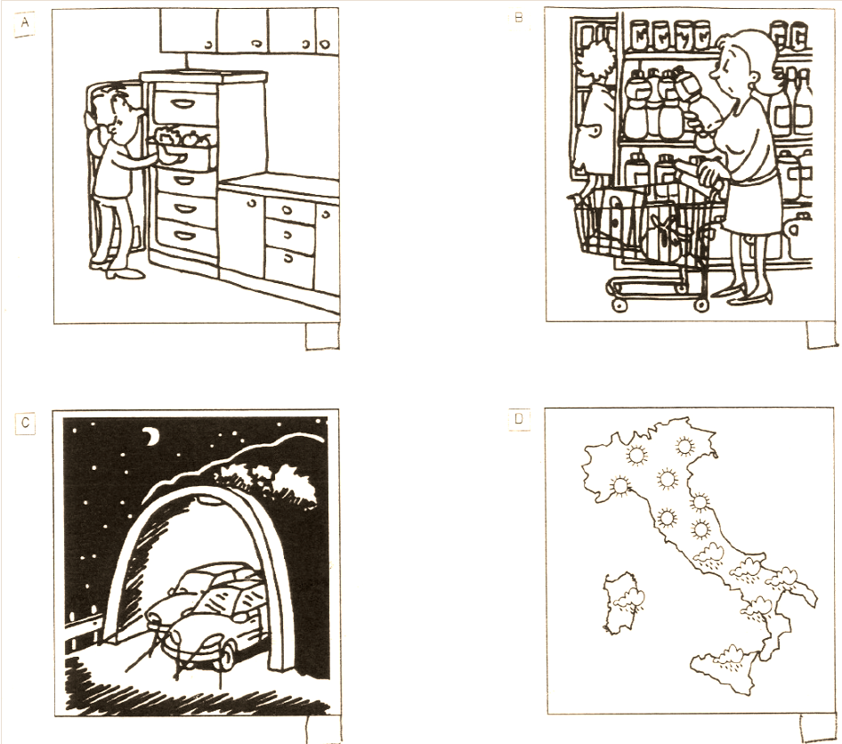
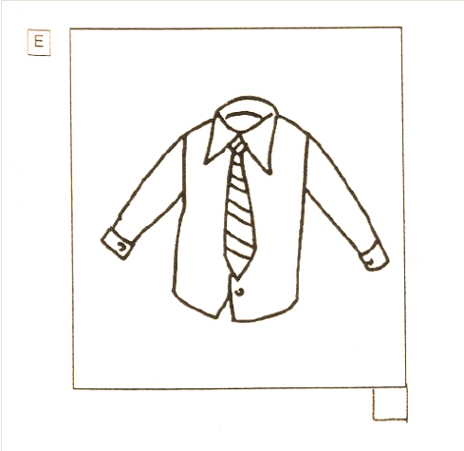

Produzione scritta - Prova n. 1

Scrivi una cartolina ad un tuo amico italiano per invitarlo per le vacanze.
Devi scrivere l'indirizzo ed un messaggio di almeno 15 parole.



Produzione scritta - Prova n. 2

Scrivi una richiesta alla Prefettura della tua città per avere informazioni sui documenti da presentare
per ottenere la cittadinanza.
Indica i tuoi dati: il nome, il cognome, la data e il luogo di nascita, la nazionalità, l'indirizzo e il numero di telefono.
Chiedi gli orari di apertura degli uffici.
Chiedi un appuntamento.
Devi scrivere da 25 a 40 parole.

